运行部署前提

xmall后台项目启动成功

Node

Nginx（部署使用）

运行

1. 在有package.json文件的根目录下按住shift+鼠标右键 选择在此处打开命令窗口 执行命令 npm install （也可以简写npm i）

若出现报错 请安装阿里的cnpm 安装命令 npm install -g cnpm --registry=https://registry.npm.taobao.org

然后使用cnpm install（或npm i）等待依赖安装完毕

1. Webpack-dev-server配置

由于前后端分离涉及跨域 开发过程中可配置webpack-dev-server 配置类似于nginx反向代理转发请求 在 config/index.js 中修改你的后端接口地址配置

注意单体版默认后台地址端口是8888 下面7777请改成8888

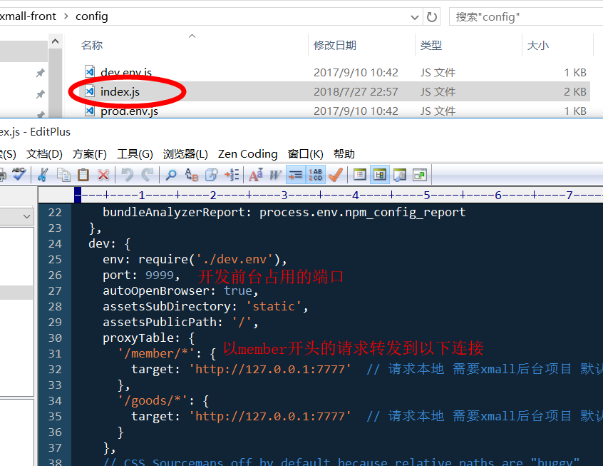

1. 执行命令 npm run dev
2. 访问 <http://127.0.0.1:9999>

打包部署

1. 执行过npm install后 执行打包命令 npm run build

将根目录下生成的dist文件夹放置nginx中 配置反向代理转发请求 当然也可以放置spring web项目的resource下的静态资源文件夹可以避免跨域

但nginx专门的静态资源服务器 可抗约4万/s并发的请求能力为何不用

1. 配置nginx代理

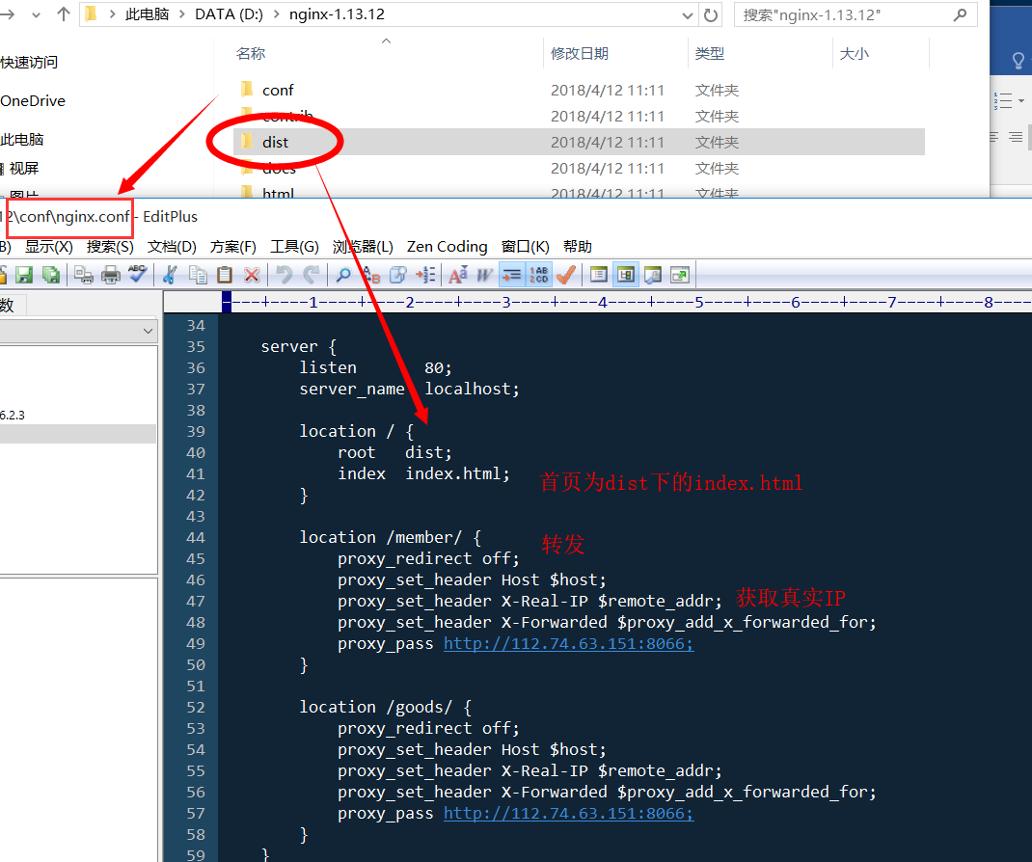

关键配置如下

server {

listen 80;

server_name localhost;

location / {

root dist;

index index.html;

}

location /member/ {

proxy_redirect off;

proxy_set_header Host $host;

proxy_set_header X-Real-IP $remote_addr;

proxy_set_header X-Forwarded $proxy_add_x_forwarded_for;

proxy_pass http://112.74.63.151:8066;

}

location /goods/ {

proxy_redirect off;

proxy_set_header Host $host;

proxy_set_header X-Real-IP $remote_addr;

proxy_set_header X-Forwarded $proxy_add_x_forwarded_for;

proxy_pass http://112.74.63.151:8066;

}

}

1. 启动nginx 访问上面配置的80端口 即 <http://127.0.0.1> 恭喜你启动成功